EDUCAZIONE CIVICA – SOLUZIONI DEL TEST D’INGRESSO

1.
1. Costituzione; 2. monarchia – repubblica; 3. inviolabili – inderogabili; 4. formale – sostanziale; 5. dieci anni; 6. Stato sociale

2.
1. Dal 1848, il Regno d’Italia ha una Costituzione, lo Statuto albertino, concesso dal re.
Con la caduta del fascismo (1943) e la Liberazione dalla dittatura, occorre rifondare lo Stato su basi interamente nuove. La Costituzione nasce da questi fatti storici perché i costituenti, al di là
delle differenze ideologiche, sono accomunati dal rifiuto del fascismo.
2. Il 2 giugno del 1946 si tengono sia il referendum istituzionale sia le elezioni dell’Assemblea costituente. Il referendum vede la vittoria della repubblica sulla monarchia. I partiti
più rappresentati nell’Assemblea costituente sono la Democrazia cristiana, il Partito socialista
e il Partito comunista.
3. La stesura del testo della Costituzione è affidata a una commissione di 75 membri ed è poi discusso e approvato dall’Assemblea costituente; la Costituzione entra quindi in vigore dal 1° gennaio 1948. La Costituzione è il frutto di un compromesso non solo tra i vari partiti, ma anche tra culture politiche, perché accoglie elementi della cultura liberale, cattolica, socialista e comunista.

3.
La Costituzione riconosce la pari dignità e l’uguaglianza giuridica di tutti i cittadini (art. 3, comma 1), cioè proibisce ogni tipo di discriminazione (sessuale, etnica, linguistica, religiosa, politica, personale, sociale). Al tempo stesso, la Costituzione si impegna a «rimuovere gli ostacoli» che limitano la libertà e l’uguaglianza (art. 3, comma 2), cioè si impegna a incoraggiare e rendere effettiva
la partecipazione di tutti i lavoratori all’organizzazione del Paese.

4.
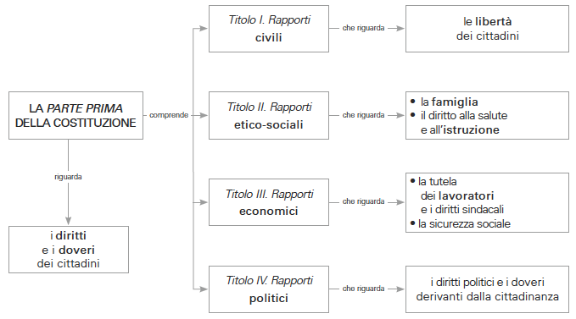

5.
1. autonomie locali; 2. attivo – passivo; 3. paritario; 4. legislatura; 5. le commissioni parlamentari;
6. abrogativo; 7. Stato di diritto; 8. il Consiglio Superiore della Magistratura

6.
Il Governo è composto dal Consiglio dei ministri (formato dal Presidente del Consiglio e dai suoi ministri) e dai sottosegretari, che aiutano i ministri, ma non fanno parte del Consiglio. Il Presidente del Consiglio e i ministri devono essere nominati dal Presidente della Repubblica e devono ottenere la fiducia delle Camere entro dieci giorni. Il Governo dura cinque anni, ma per restare in carica deve
conservare la fiducia del Parlamento.

7.
1. Presidente della Repubblica; 2. Presidente del Consiglio; 3. Parlamento; 4. Parlamento; 5. Corte
costituzionale.

8.
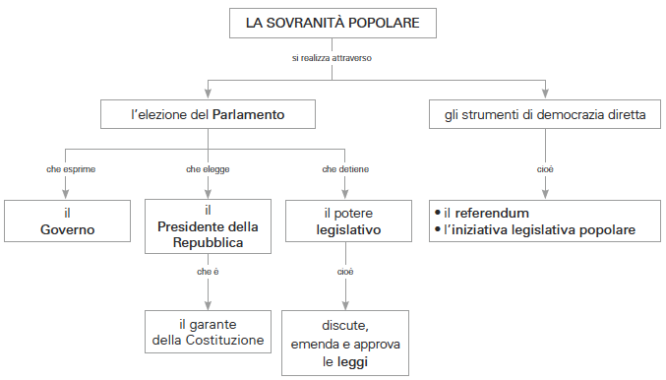

GRIGLIA PER LA VALUTAZIONE DEL TEST D’INGRESSO – SECONDO ANNO

Punteggio | Voto | Giudizio di valutazione
52-43 | 10-9 | Ottimo
42-37 | 8 | Buono
36-32 | 7 | Discreto
31-27 | 6 | Sufficiente
26-22 | 5 | Insufficiente
21-0 | 4-1 | Gravemente insufficiente

